Projektor, lámpa és hangszóró egyszerre: multifunkciós, három az egyben projektort mutat be az LG
A legújabb 4K projektorral a vállalat újradefiniálja a sokoldalúság fogalmát
Két vadonatúj otthoni projektort is bemutat a 2025-ös CES kiállításon az LG Electronics (LG). A modellek teljesen új koncepcióval érkeznek: úgynevezett életmód-projektorok, amelyeket a helytakarékosság jegyében terveztek meg. A CES innovációs díját kiérdemlő PF600U egy sokoldalú készülék, amely egyszerre projektor, Bluetooth-hangszóró és LED hangulatlámpa, a CineBeam S (PU615U modell) pedig az LG eddigi legkisebb 4K ultrarövid vetítési távolságú (Ultra Short Throw, UST) projektora. Az új modellek a népszerű, 2024-es LG CineBeam Q méltó utódai: kivételes képminőségükkel, egyedi formatervükkel és könnyű kezelhetőségükkel ideális kiegészítői a modern otthonoknak.
PF600U: Sokoldalú társ három funkcióval
A CES innovációs díját is kiérdemlő, úttörő PF600U egy multifunkcionális készülék, amely bármilyen életteret hangulatossá varázsol. Projektorként, Bluetooth-hangszóróként és LED-hangulatlámpaként is funkcionál: legyen szó otthoni mozizásról, relaxáló vizuális élményről vagy hangulatvilágítással kiegészített zenehallgatásról, ezzel a készülékkel élménnyé válik a kikapcsolódás.
Az állólámpa-szerű, állványos kialakítás kényelmes használhatóságot és könnyű elhelyezést garantál bármilyen térben. A készülék FHD (1920 x 1080) felbontással és 300 ANSI lumenes fényerővel érkezik, az LG tévékészülékeiből ismert, beépített webOS platform révén pedig számos streaming szolgáltatáshoz egyszerű hozzáférést kínál. A projektor passzív membránokkal ellátott sztereó hangszórói gazdag és telt hangzást kínálnak, míg a beépített LED-hangulatlámpa kilenc színnel és öt fényerősségi szinttel fokozza a hangulatot. A 110 fokban dönthető fej és az automatikus képernyőbeállítás funkció jóvoltából a rendkívül sokoldalú projektorral nem csak házimozi-est, de hangulatos buli is kerekedhet.
CineBeam S: Kompakt 4K UST projektor
A CineBeam S az LG legkisebb ultrarövid vetítési távolságú (UST) 4K projektora, amely a kiemelkedő képminőséget elegáns, kompakt és könnyen hordozható kialakítással ötvözi. Kis mérete ellenére lenyűgöző 4K UHD (3840 x 2160) felbontást és 500 ANSI lumen fényerőt garantál, és a DCI-P3 színskála 154 százalékos lefedettségével élénk, valósághű képet produkál. Az ultrarövid vetítési távolságnak köszönhetően a projektor mindössze néhány centiméterre a faltól elhelyezve is 40 és 100 hüvelyk közötti képet képes vetíteni, így anélkül teszi lehetővé a hatékony helykihasználást, hogy az a nézői élmény rovására menne.
A minimalista kialakítású, fémes hatású CineBeam S kiváló kiegészítője a modern belső tereknek. A gazdag és magával ragadó hangzásról a beépített Dolby Atmos sztereó hangrendszer gondoskodik. Az LG webOS platformon keresztül a felhasználók ezzel a modellel is kényelmesen hozzáférhetnek a legnépszerűbb streaming szolgáltatásokhoz. Az olyan intuitív funkciók, mint az automatikus képernyőbeállítás, a falszín-korrekció vagy a képernyő méretezése/eltolása kényelmes beállítást és mindig optimális képmegjelenítést biztosítanak, a szoba és a vetítésre használt falfelület jellemzőihez igazodva.
„A PF600U sokoldalúságával és a CineBeam S kompakt, ultrarövid vetítési távolságú kialakításával az LG új mércét állít fel a legkülönbözőbb tereket és felhasználói igényeket kiszolgáló életmód-projektorok terén” – mondta YS Lee, az LG alelnöke, Média és szórakoztatóelektronika üzletágának IT-termékekért felelős vezetője. „Az LG elkötelezett az olyan sokoldalú projektorok fejlesztése mellett, amelyek élménnyé teszik az otthon töltött időt.”
Specifikációk:
PF600UPU615UFelbontásFHD (1920 x 1080)4K UHD (3840 x 2160)Fényerő300 ANSI Lumen500 ANSI LumenKontrasztarány150,000:1450,000:1Méret (Szélesség x Mélység x Magasság)290 x 290 x 983 mm110 x 160 x 160 mmSúly7,5 kg2,5 kgFényforrásLED (RGBB)Lézer (RGB)VetítőlencsékKépernyő-méret30 - 120 hüvelyk40 - 100 hüvelykVetítési arány1.20.25HDRHDR, HLGHDR 10, HLGHangSztereo hangzás (2 passzív membrán)Sztereo hangzás Dolby Atmos technológiávalFunkciókAutomatikus képbeállításAutomatikus képbeállításFelhasználói felületwebOSwebOSVezeték nélküli csatlakozásAndroid / iOSAndroid / iOSBemeneti csatlakozókHDMI, USB Type-CHDMI, USB Type-C
Sajtókapcsolat:
- Pető Bettina
- LG Electronics Magyar Kft.
- bettina.peto@lge.com
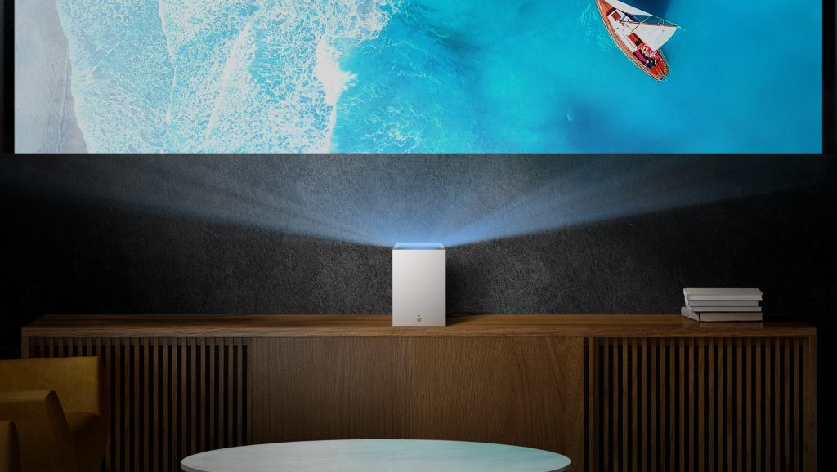 | © LG Electronics
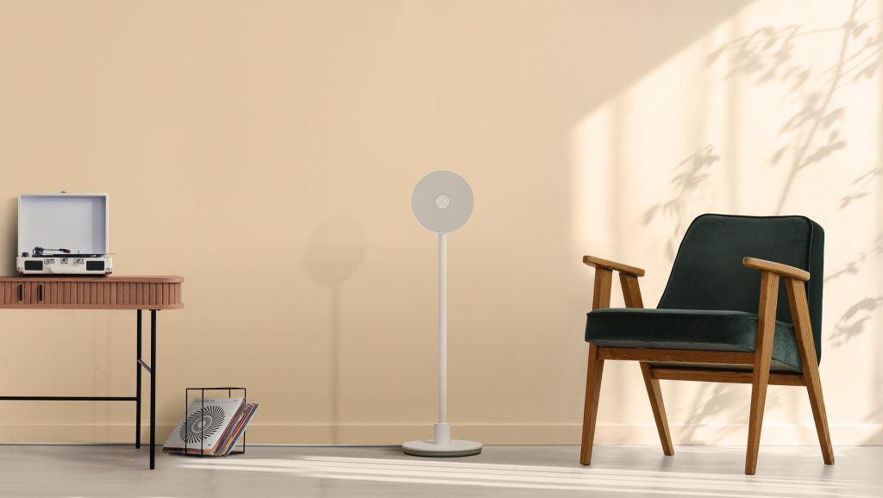 | © LG Electronics
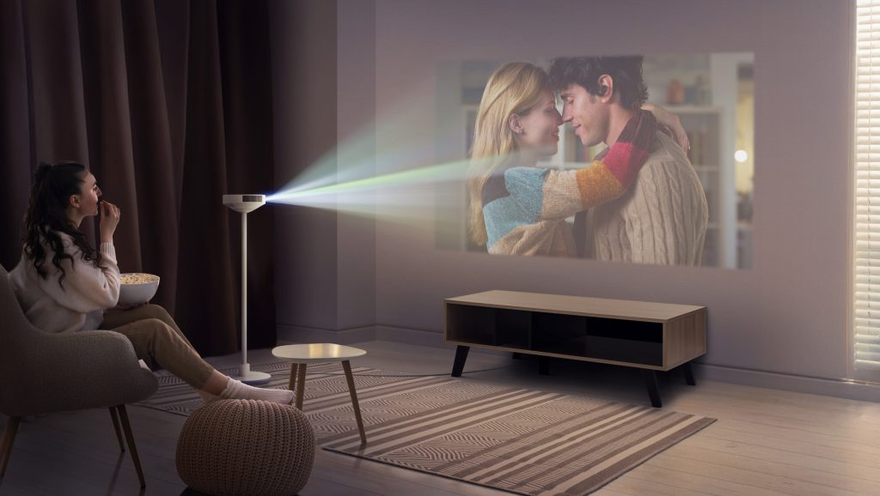 | © LG Electronics
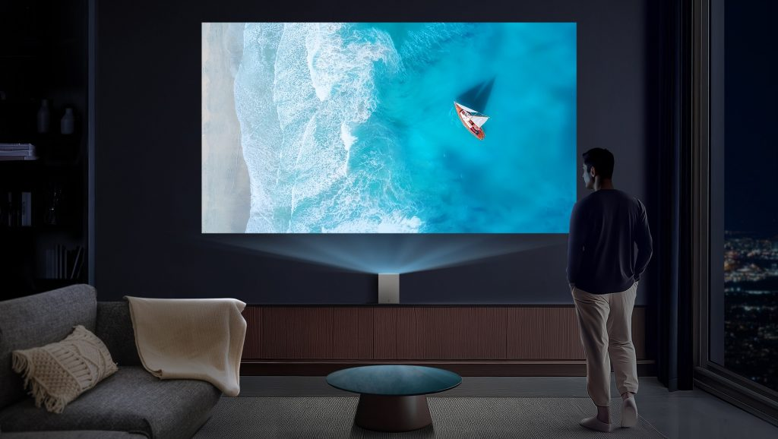 | © LG Electronics
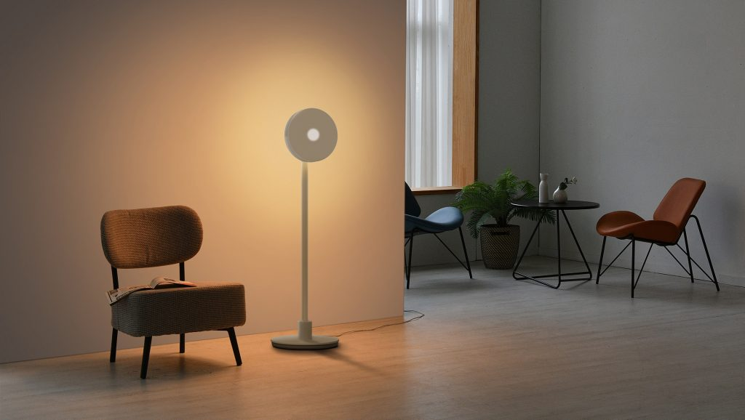 | © LG Electronics
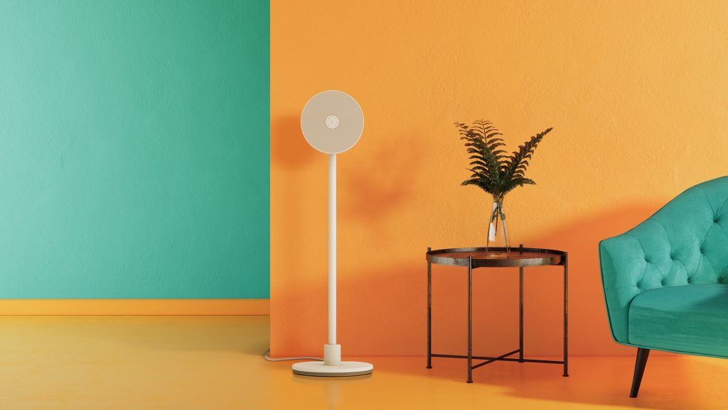 | © LG Electronics
Eredeti tartalom: LG Electronics
Továbbította: Helló Sajtó! Üzleti Sajtószolgálat
Ez a sajtóközlemény a következő linken érhető el:

